**Installationsanleitung  
Microsoft Visual Studio  
Für die Programmierung von Web-Apps**

**Inhalt**

1. Einleitung 3

1.1. Kompatible Versionen 3

1.2. Individualisierung durch Komponentenauswahl 3

2. Lizenzbedingungen 4

2.1. Version 2019 Community Edition 5

2.2. Version 2019 Professional Edition 5

2.3. Version 2022 Professional Edition 5

2.4. Zukünftige Versionen 5

3. Installation 6

3.1. Download 7

3.2. Kernprogramm und Komponenten-Auswahl 8

3.2.1. Auswahl der Komponenten 8

3.2.2. Auswahl der Komponenten-Elemente 10

3.2.3. Installationspfade 16

3.3. MS Visual Studio – Plugins 17

3.3.1. TypeScript für JavaScript 18

3.3.2. React + React Native – Boilerplates (Optional) 22

3.4. MS Visual Studio – Benutzeroberflächen 23

3.4.1. Ausgabe-Log 23

3.4.2. NuGet Paket-Manager-Konsole 24

3.4.3. Developer-PowerShell 25

3.4.4. Developer-Eingabeaufforderung 26

3.5. MS Visual Studio – Updates 27

3.5.1. Kernprogramm – Updates/Versionsupgrades 27

3.5.2. Komponenten – Updates 28

3.5.3. Plugin – Updates 28

4. Ergebnis im Einrichtungsprozess der Entwicklungsumgebung für Web-Apps 29

4.1. Einordnung der Installationsanleitung 31

4.2. Dokumentationen Programmierung von Web-Apps 33

# Einleitung

Für die Einrichtung einer Entwicklungsumgebung von Web-Apps kann Microsoft Visual Studio als Integrated Development Environment (IDE) genutzt werden. Visual Studio (VS) wird als Tool inklusive Funktionserweiterungen für die Entwicklungsumgebung in der AFA Citrix-Umgebung eingesetzt.

Diese Installationsanleitung beschreibt, wie MS Visual Studio mit den Funktionserweiterungen installiert und eingerichtet wird und welche Oberflächen (Views) die Programmierung von Web-Apps unterstützen. Zu Beginn der Installation ist eine passende Version und ein Lizenzmodell zu wählen.

## Kompatible Versionen

Die Installationsanleitung wurde basierend auf der Installation von der Version 2019 Community Edition erstellt. Mit Release der Version 2022 Professional Edition sowie ggf. mit Version 2019 Professional Edition wird eine Installation dieser Version anhand dieser Installationsanleitung getestet.

Gegebenenfalls wird die Installationsanleitung überarbeitet. In diesem Fall wird eine Unterteilung vorgenommen:

* Für die Version 2019 Community Edition
* Für die Version 2019 Professional Edition
* Für die Version 2022 Professional Edition
* Für zukünftige Versionen

Gegebenenfalls wird mit Release einer Version 2022+ ein Upgrade auf die entsprechende Version inklusive Lizenzbeschaffung notwendig. Mit Eintritt dieses Falles wird eine Installation anhand der Installationsanleitung getestet. Die Installationsanleitung wird gegebenenfalls angepasst.

## Individualisierung durch Komponentenauswahl

MS Visual Studio wird als Tool für ein breites Spektrum an Programmiersprachen genutzt. Bei der Installation steht eine breite Auswahl an Komponenten zur Verfügung. Mit der Komponentenauswahl, während der Installation sowie bei einer nachträglichen Änderung, wird die Verwendung von Programmiersprachen und den dazugehörigen Compilern individualisiert.

Bei der Programmierung von Web-Apps wird der Fokus auf Komponenten mit C# sowie JavaScript gesetzt.

# Lizenzbedingungen

Für die Programmierung von Web-Apps ist der kommerzielle Einsatz von MS Visual Studio geplant. Bei der kommerziellen Verwendung ist auf die passende Wahl eines Lizenzmodelles zu achten.

Es gibt für jede Version von VS drei zur Auswahl stehende Lizenzmodelle. Die folgende Tabelle beinhaltet die ausschlaggebenden Merkmale der Lizenzmodelle, die für gewöhnlich gelten:

|  |  |  |
| --- | --- | --- |
| **Community Edition** | **Professional Edition** | **Enterprise Edition** |
| * Freie Lizenz * Eingeschränkte kommerzielle Nutzung * Bis zu 5 Nutzer * Kleinster Funktionsumfang | * Kostenpflichtige Lizenz * Volle kommerzielle Nutzung * Ab 5 Nutzer * Normaler Funktionsumfang | * Kostenpflichtige Lizenz * Volle kommerzielle Nutzung * Ab 500 Nutzer * Größter Funktionsumfang |

Bei den folgenden Links können die Lizenzbedingungen nachgelesen werden:

* <https://visualstudio.microsoft.com/de/license-terms/>
* <https://visualstudio.microsoft.com/de/vs/pricing/>
* <https://docs.microsoft.com/de-de/visualstudio/subscriptions/product-keys>

Der Einsatz der unterschiedlichen Versionen sowie Lizenzmodelle ist wie folgt geplant:

* Version 2019 Community Edition
  + Für die lokale Entwicklungsumgebung
* Version 2019 Professional Edition
  + Für die Entwicklungsumgebung in der AFA Citrix-Umgebung
    - Falls noch kein Release der Version 2022 Professional Edition erfolgte
* Version 2022 Professional Edition
  + Für die Entwicklungsumgebung in der AFA Citrix-Umgebung
* Zukünftige Versionen
  + Für die Entwicklungsumgebung in der AFA Citrix-Umgebung

## Version 2019 Community Edition

Für das Testen der Funktionalität der lokalen Entwicklungsumgebung für Web-Apps sowie für eine prototypische Web-Apps reicht der Einsatz von MS Visual Studio als Version 2019 Community Edition aus. Die Community Edition beinhaltet eine Lizenz zur freien Nutzung von MS Visual Studio.

Diese Version wird in der lokalen Entwicklungsumgebung zum Einsatz kommen.

## Version 2019 Professional Edition

Die Version 2019 Professional Edition bietet den vollen Umfang zur kommerziellen Nutzung an. Für den Einsatz der Professional Edition ist die Beschaffung einer kostenpflichtigen Lizenz notwendig.

Die Entwicklungsumgebung für Web-Apps in der AFA Citrix-Umgebung ist für die kommerzielle Nutzung gedacht. Ist zum Zeitpunkt der Einrichtung das Release der Version 2022 Professional Edition noch nicht erfolgt, kommt die Version 2019 Professional Edition zeitweise zum Einsatz.

## Version 2022 Professional Edition

Die Version 2022 Professional Edition soll bei der kommerziellen Entwicklung von Web-Apps in der Entwicklungsumgebung des Citrix zum Einsatz kommen. In dieser Version wird ein größerer Funktionsumfang als in der Community Edition angeboten.

Die Beschaffung der Version 2022 Professional Edition ist mit dem Kauf einer Lizenz verbunden.

## Zukünftige Versionen

Für die AFA ist es der Anspruch aktuelle Technologien für die Entwicklung von Web-Apps zu verwenden. Um den aktuellen Funktionsumfang nutzen zu können, besteht die Notwendigkeit eines Upgrades der Version von VS mit erfolgtem Release einer Version 2022+ Professional Edition bzw. einer Version 2022+ Enterprise Edition.

Unter gegebenen Umständen ist zu prüfen, ob der Einsatz einer Enterprise Edition notwendig wird. Dies wird abhängig von den Anforderungen der AFA sowie den Lizenzbedingungen sein.

# Installation

Die Installation von MS Visual Studio mit den Komponenten sowie Plugins teilt sich in fünf Schritte auf:

1. Download des Online-Installers
2. Auswahl der zu installierenden Komponenten
   * Komponenten-Auswahl
   * Elemente der Komponenten
   * Installationspfade
3. Plugins für MS Visual Studio
   * TypeScript für JavaScript
   * Optionale Boilerplates für React + React Native
4. Unterstützende Benutzeroberflächen von MS Visual Studio
   * Ausgabe
   * NuGet Paket-Manager-Konsole
   * Konsole Developer-PowerShell
   * Konsole Developer-Eingabeaufforderung
5. Updates von MS Visual Studio
   * Updates/Versionsupgrades für das Kernprogramm
   * Updates für die Komponenten
   * Updates für die Plugins

## Download

Derzeitig ist die Version 2019 die aktuelle Version von MS Visual Studio. Für diese Installationsanleitung ist der Download der folgenden Versionen vorgesehen:

* Version 2019 Community Edition
* Version 2019 Professional Edition
  + Falls noch kein Release der Version 2022 Professional Edition erfolgte
* Version 2022 Professional Edition
  + Release noch nicht erfolgt
* Version 2022+ Professional Edition sowie
  + Für zukünftige Versionen
* Version 2022+ Enterprise Edition
  + Für zukünftige Versionen
  + Je nach Umständen der Lizenzbedingungen sowie der Anforderungen der AFA

Der Installer von MS Visual Studio ist unter folgenden Link abrufbar:

* <https://visualstudio.microsoft.com/de/downloads/>

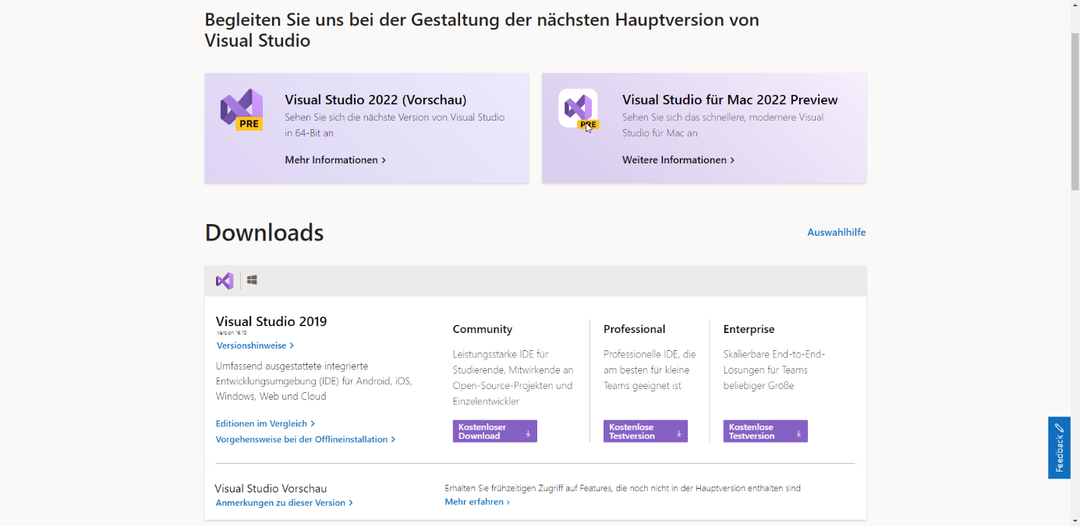

Abbildung : Download-Website von MS Visual Studio

## Kernprogramm und Komponenten-Auswahl

Bei der Installation des Kernprogrammes von MS Visual Studio wird zusätzlich die Auswahl von mit zu installierenden Komponenten vorgenommen. Die Komponenten-Auswahl wird in zwei Teilschritte erfolgen:

* Auswahl der Komponenten
* Auswahl der Komponenten-Elemente
* Installationspfade

Nach diesem Schritt ist MS Visual Studio mit den ausgewählten Komponenten installiert.

### Auswahl der Komponenten

Zunächst werden bei der Komponenten-Auswahl die Komponenten auswählt, welche grundsätzlich in MS Visual Studio installiert werden sollen.

Folgende Komponenten sind für die Programmierung von Web-Apps auszuwählen:

* ASP.NET und Webentwicklung
* Node.js-Entwicklung
* .NET Desktopentwicklung
* Entwicklung für die universelle Windows-Plattform
* Mobile-Entwicklung mit .NET
* Datenspeicherung und -verarbeitung

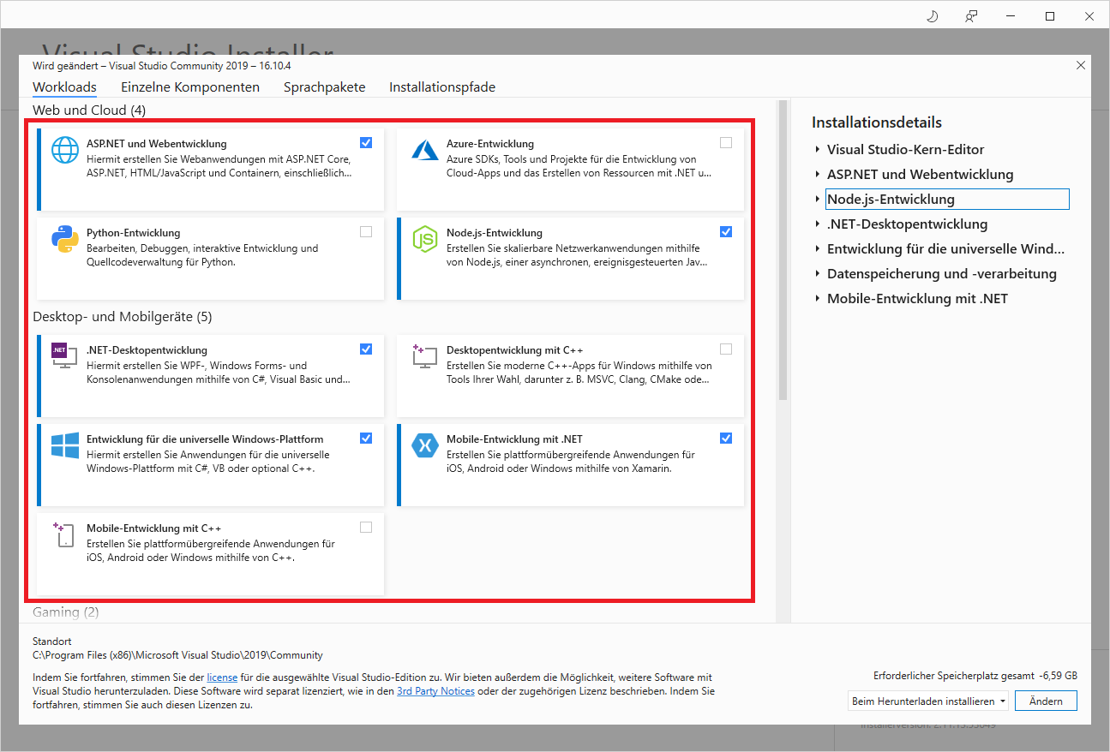

Abbildung : MS Visual Studio - Komponenten-Auswahl (Teil 1)

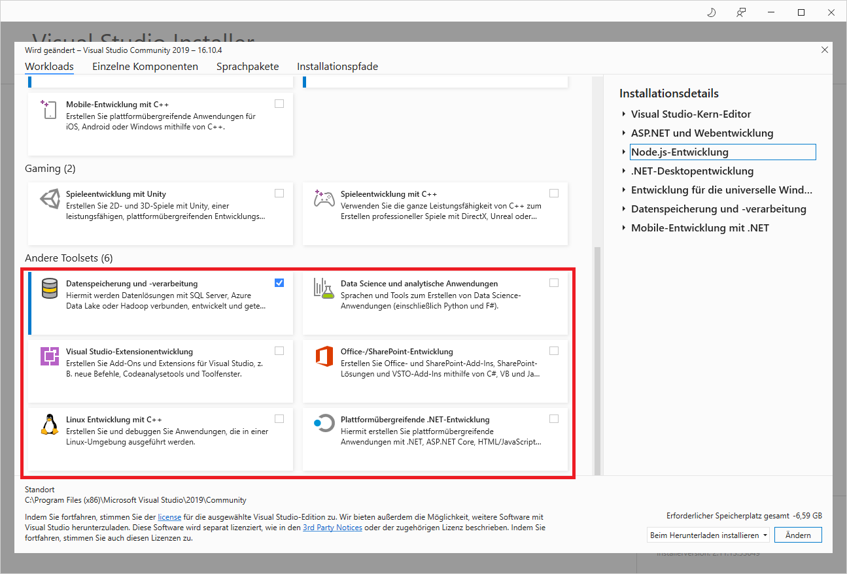

Abbildung : MS Visual Studio - Komponenten-Auswahl (Teil 2)

### Auswahl der Komponenten-Elemente

Im zweiten Schritt der Komponenten-Auswahl werden die Komponenten-Elemente zusammengestellt, welche mitinstalliert werden können oder von der Installation ausgeschlossen werden sollen. Damit ist die Individualisierung der ausgewählten Komponenten möglich.

Fortfolgend werden die notwendigen Elemente der Komponenten für die Programmierung von Web-Apps aufgelistet. Für die Folgenden Komponenten werden die aufgelisteten optionalen Elemente ausgewählt:

* **ASP.NET und Webentwicklung**
  + Entwicklungstools für .NET Framework 4-4.6
  + Cloudtools für die Webentwicklung
  + .NET-Profilerstellungstools
  + Entity Framework 6-Tools
  + Erweiterte ASP.NET-Features
  + Developer Analytics Tools
  + Web Deploy
  + .NET-Debuggen mit WSL 2
  + IntelliCode

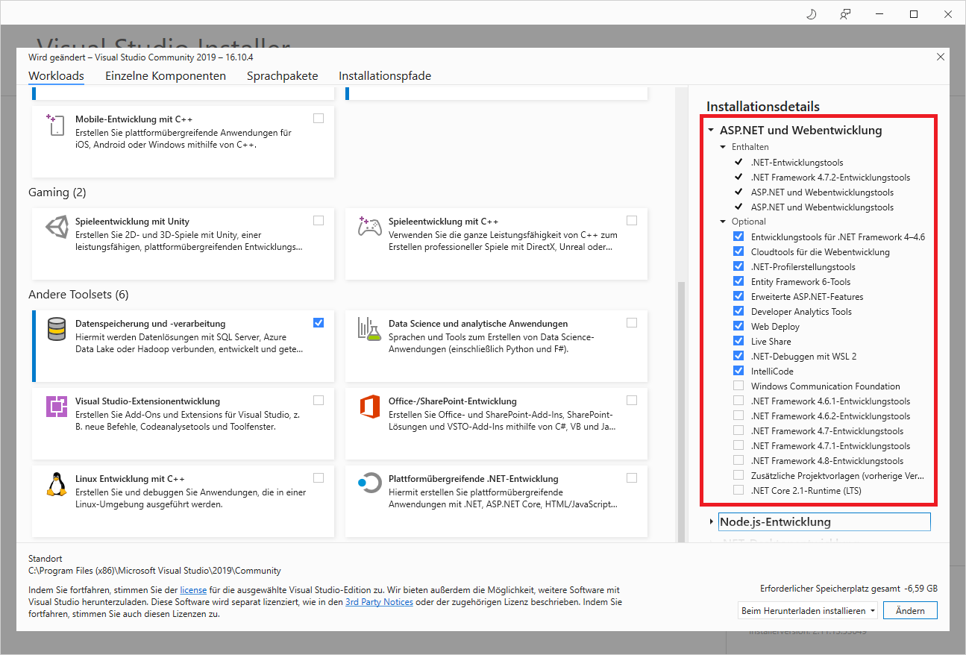

Abbildung : MS Visual Studio - Komponenten-Elemente von ASP.NET und Webentwicklung

* **Node.js-Entwicklung**
  + Web Deploy
  + Live Share
  + IntelliCode
  + Konnektivitäts- und Veröffentlichungstools
  + Developer Analytics Tools
  + C++-Kernfeatures
  + MSVC v142 – VS 2019 C++-x64/x86-Buildtools

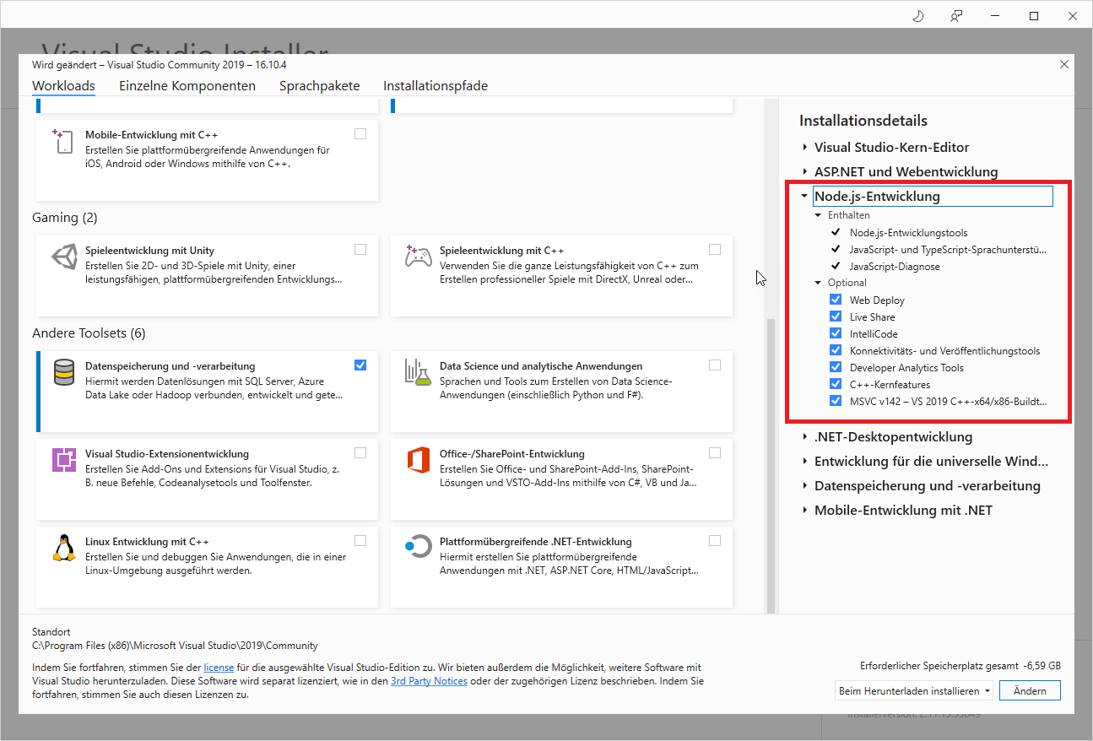

Abbildung : MS Visual Studio - Komponenten-Elemente von Node.js-Entwicklung

* **.NET-Desktopentwicklung**
  + .NET-Entwicklungstools
  + Entwicklungstools für .NET Framework 4-4.6
  + Blend for Visual Studio
  + Entity Framework 6-Tools
  + .NET-Profilerstellungstools
  + IntelliCode
  + Just-in-Time-Debugger
  + Live Share
  + ML.NET Model Builder (Vorschau)
  + SQL Server Express 2016 LocalDB
  + MSIX Packaging Tools
  + JavaScript-Diagnose

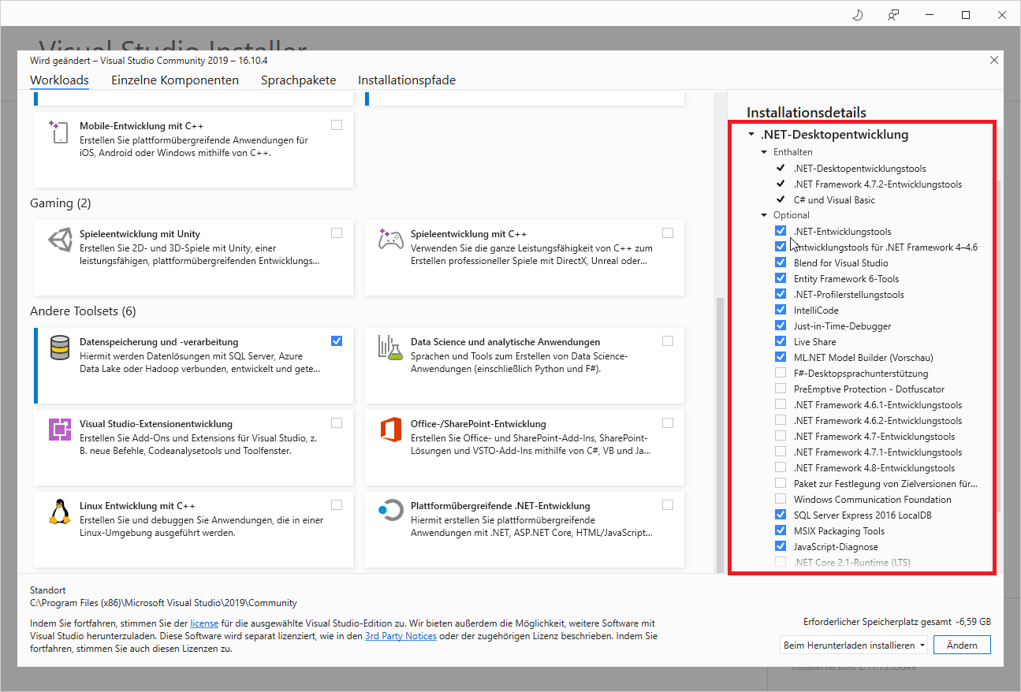

Abbildung : MS Visual Studio - Komponenten-Elemente von.NET-Desktopentwicklung

* **Entwicklung für die universelle Windows-Plattform**
  + IntelliCode
  + Grafikdebugger und GPU-Profiler für DirectX
  + Windows 10 SDK (10.0.18362.0)

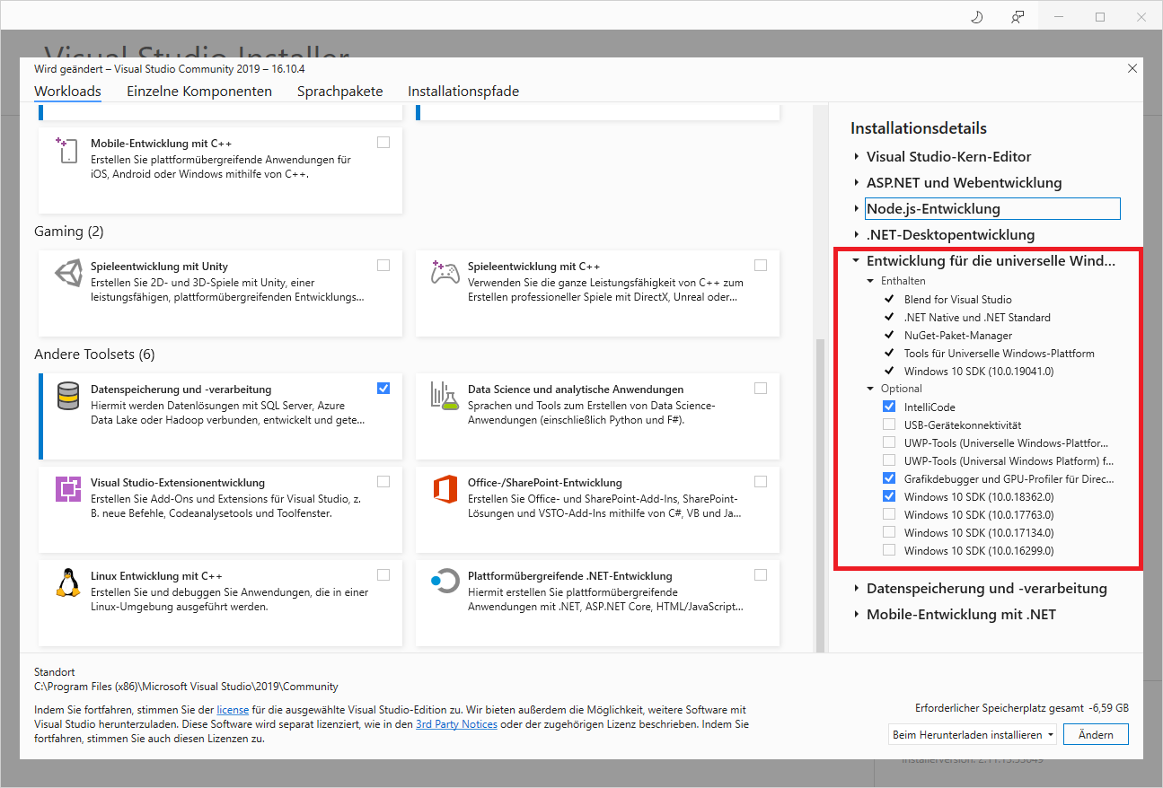

Abbildung : MS Visual Studio - Komponten-Elemente von Entwicklung für die universelle Windows-Plattform

* **Datenspeicherung und -verarbeitung**
  + SQL Server Data Tools
  + Azure Data Lake- und Stream Analytics-Tools
  + Entwicklungstools für .NET Framework 4-4.6

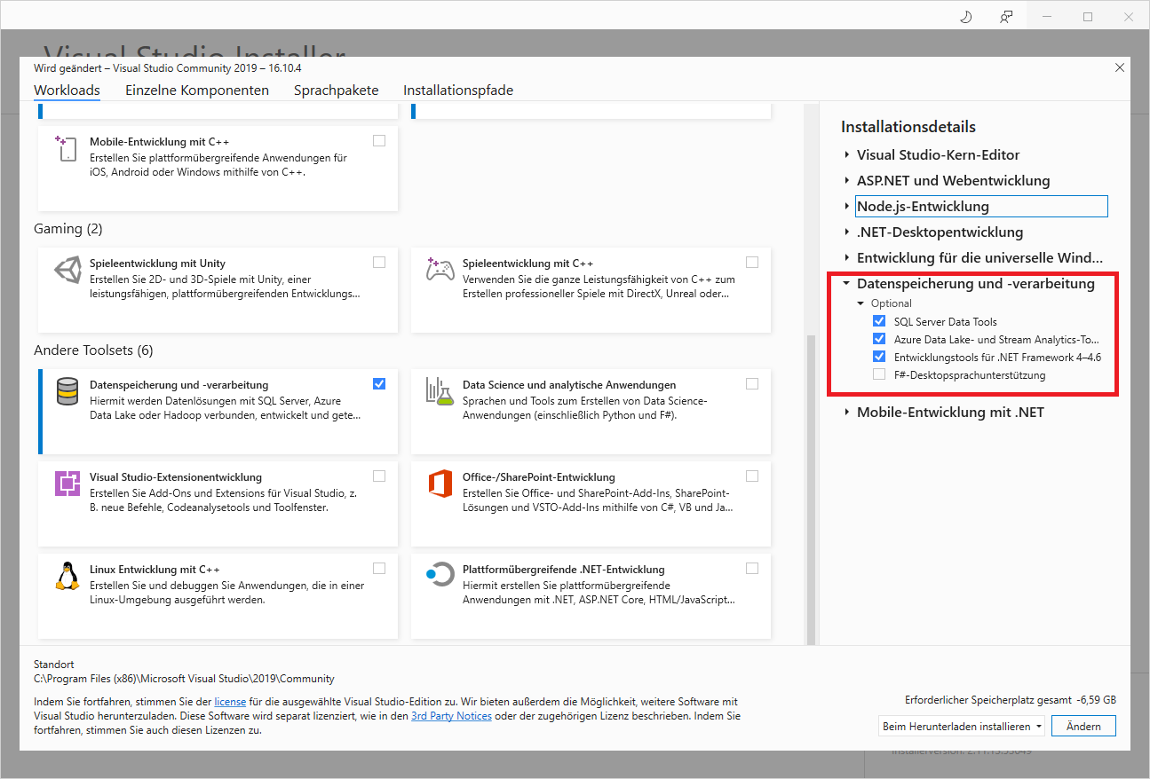

Abbildung : MS Visual Studio - Komponenten-Elemente von Datenspeicherung und -verarbeitung

* **Mobile-Entwicklung mit .NET**
  + Android SDK-Setup (API-Ebene 30)
  + IntelliCode

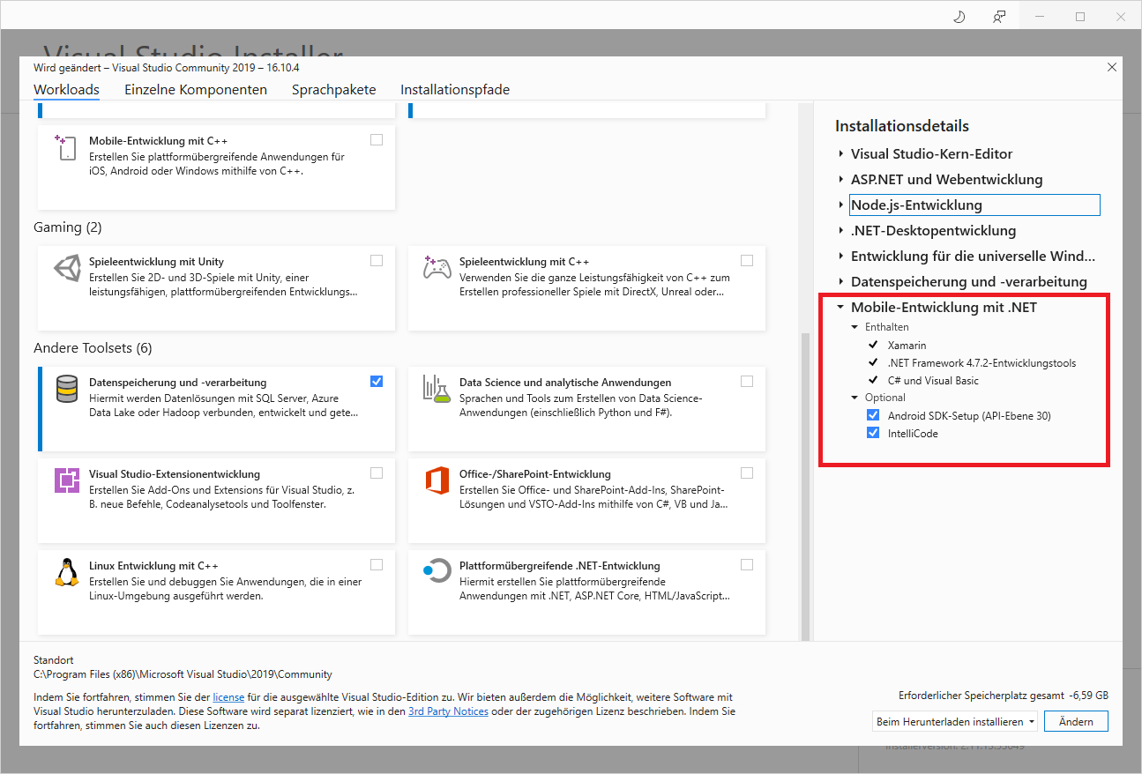

Abbildung : MS Visual Studio - Komponenten-Elemente von Mobile-Entwicklung mit .NET

### Installationspfade

Nach erfolgreichem Abschluss der Installation teilt sich MS Visual Studio in folgende Pfade auf:

* Installationspfad
  + C:\Program Files (x86)\Microsoft Visual Studio
* AppData-Pfad
  + C:\Users\**<user>**\AppData\Roaming\Visual Studio Setup
    - **<user>** als Platzhalter für das Windows Benutzerprofil
* Dokumente-Pfad
  + C:\Users\G02545\Documents\Visual Studio 2019
    - **<user>** als Platzhalter für das Windows Benutzerprofil
* Startmenü-Pfad
  + C:\ProgramData\Microsoft\Windows\Start Menu\Programs\Visual Studio 2017
  + C:\ProgramData\Microsoft\Windows\Start Menu\Programs\Visual Studio 2019
* Executable-Pfad
  + C:\Program Files (x86)\Microsoft Visual Studio\2019\Community\Common7\  
    IDE
    - Version 2019 Community Edition
  + C:\Program Files (x86)\Microsoft Visual Studio\2019\Professional\Common7\  
    IDE
    - Version 2019 Professional Edition
  + C:\Program Files (x86)\Microsoft Visual Studio\2019\Enterprise\Common7\  
    IDE
    - Version 2019 Enterprise Edition
  + C:\Program Files (x86)\Microsoft Visual Studio\2022\Community\Common7\  
    IDE
    - Version 2022 Community Edition
  + C:\Program Files (x86)\Microsoft Visual Studio\2022\Professional\Common7\  
    IDE
    - Version 2022 Professional Edition
  + C:\Program Files (x86)\Microsoft Visual Studio\2022\Enterprise\Common7\  
    IDE
    - Version 2022 Enterprise Edition
  + devenv.exe

## MS Visual Studio – Plugins

Um die Funktionalität von MS Visual Studio für die Programmierung von Web-Apps zu vervollständigen, ist die Installation von Plugins vorgesehen. Im MS Visual Studio – Marketplace wird eine Vielzahl von Plugins angeboten.

Der Marketplace ist abrufbar über folgende zwei Möglichkeiten:

* Link zur Website
  + <https://marketplace.visualstudio.com/>
* Über MS Visual Studio
  + Menüpunkt „Erweiterungen“
    - Unterpunkt „Erweiterungen verwalten“

In der Installationsanleitung wird beschrieben, wie die unten genannten Plugins installiert werden:

* TypeScript für JavaScript
* Optionale Boilerplates für React + React Native

### TypeScript für JavaScript

TypeScript erweitert die Funktionalität von JavaScript um das Objekt orientierte Programmieren (OOP). TypeScript ist ein OOP-Interpreter von JavaScript und bietet die volle Funktionalität von JavaScript. Für das TypeScript Plugin von MS Visual Studio sind zwei Installationsschritte notwendig:

* TypeScript Plugin aus dem MS Visual Studio – Marketplace
* TypeScript Komponenten aus dem MS Visual Studio – NuGet: Package Manager

Beginnend wird die Installation des TypeScript Plugins aus dem MS Visual Studio Marketplace vorgenommen. Die Installation kann:

* in MS Visual Studio direkt vorgenommen werden
* oder von der Website des Marketplace geladen werden

**Installation über MS Visual Studio direkt**

Bei der Installation über MS Visual Studio kann die neueste Version nur manuell gesucht werden. Da die gleiche Bezeichnung des Plugins bei zukünftigen Versionen nicht garantiert ist, kann dies die Suche nach der neuesten Version des TypeScript Plugins erschweren. Folgende Eingaben werden im integrierten Marketplace vorgenommen:

* Overlay „Extensions verwalten“
  + Auswahl Oberpunkt „Online“
    - Auswahl Unterpunkt „Visual Studio Marketplace“
* Suche nach:
  + „TypeScript“
* Sortieren nach:
  + „Name: Absteigend“
* Auswahl Plugin
  + Neueste stabile Version
  + Keine Betas sowie Release Candidates (RC) auswählen

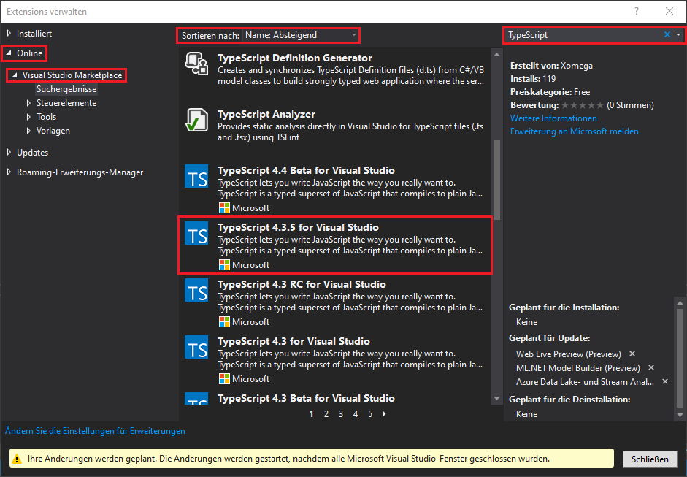

Abbildung 10: MS Visual Studio - Marketplace: TypeScript Plugin

Die Installation der ausgewählten Plugins im Marketplace wird nach dem Schließen von MS Visual Studio vorgenommen. Bei einem Neustart von MS Visual Studio sind die Plugins integriert.

**Installation von der Website des Marketplace**

Bei der Installation des TypeScript Plugins über die Website wird über die Website von TypeScriptLang ein Link zu der neuesten sowie stabilen Version von TypeScript zur Website vom Marketplace bereitgestellt.

* Link zur Website
  + <https://www.typescriptlang.org/download>
* In Sektion „Globally Installing TypeScript“
  + In Untersektion „via Visual Studio Marketplace“
    - Link „The latest version is available in the Visual Studio Marketplace“

Ein Bild, das Text enthält.

Abbildung : MS Visual Studio - Plugin: TypeScript Verweis zum Marketplace von TypeScriptLang Website

Unter dem geöffneten Link wird eine Installations *.exe-Datei geladen und als Administrator ausgeführt. Die Installation mit dem Durchlauf des Installations-Assistenten abgeschlossen.

Ein Bild, das Text enthält.

Abbildung 12: MS Visual Studio - Plugin: TypeScript Marketplace Downloadlink

Im zweiten Schritt wird die Installation von TypeScript Komponenten aus der MS Visual Studio – NuGet-Package-Manager-Konsole vorgenommen. NuGet ist in MS Visual Studio ab Version 2017 integriert. Zunächst wird der NuGet Paket-Manager-Konsole in Visual Studio aufgerufen.

* Menüpunkt „Extras“
  + Untermenü „NuGet-Paket-Manager“
    - Unterpunkt „Paket-Manager-Konsole“
* Eingabe Befehl zur Installation TypeScript
  + Install-Package Microsoft.TypeScript.MSBuild

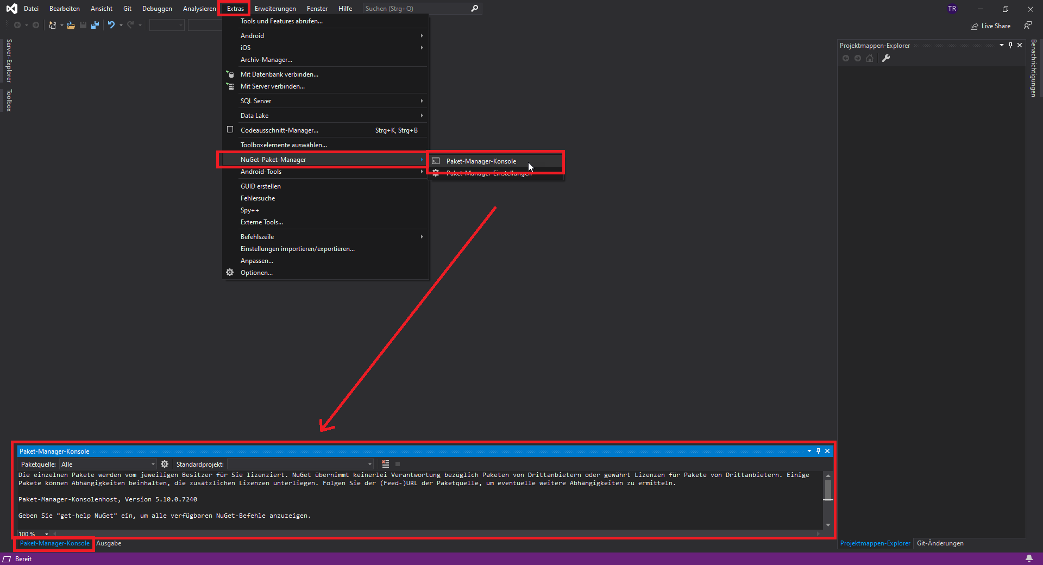

Abbildung : MS Visual Studio - Plugin NuGet-Paket-Manager

Ein Bild, das Text, Monitor, Elektronik, Screenshot enthält.

Abbildung : MS Visual Studio - TypeScript mittels Eingabe im NuGet-Paket-Manager installieren

### React + React Native – Boilerplates (Optional)

Dieses Plugin ist optional. Bei React sowie React Native handelt es sich um ein Frontend Framework für die Entwicklung von Graphical User Interfaces (GUI) für Web-Apps. Das Framework wird als Bibliothek von JavaScript eingebunden. Es handelt sich hierbei um ein Tool von Facebook.

Folgende Programm-Vorlagen (Boilerplates) können vom integrierten Marketplace geladen werden:

* React Core Boiler (TypeScript)
* React Core Boiler (JavaScript)

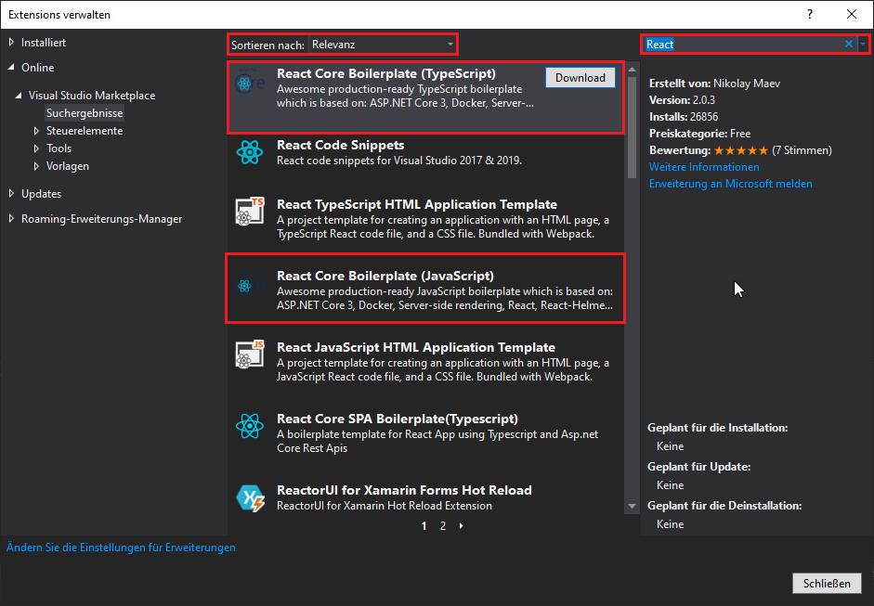

Abbildung 16: MS Visual Studio - Marketplace: React Core Boilerplates für JS + TS

Die Installation der ausgewählten Plugins im Marketplace wird nach dem Schließen von MS Visual Studio vorgenommen. Bei einem Neustart von MS Visual Studio sind die Plugins im Programm integriert.

## MS Visual Studio – Benutzeroberflächen

Für MS Visual Studio werden Benutzeroberflächen bereitgestellt, welche für das Programmieren von Web-Apps unterstützend sind. In der Installationsanleitung wird beschrieben, wie die unten genannten Benutzeroberflächen ausgeführt werden:

* Ausgabe-View
* Paket-Manager-Konsole
* Developer-PowerShell
* Developer-Eingabeaufforderung

### Ausgabe-Log

Das Ausgabe-Log beinhaltet Informationen, welche beim Kompilieren ausgegeben werden. Diese können sein:

* Generelle Log-Daten
  + Entstehen beim Kompilieren
* Warnings
  + Verweis auf überflüssigen Code sowie potenziellen Fehlerquellen
* Errors
  + Verweis auf Fehlerhaften Code, der nicht kompiliert werden kann

Die Ausgabe-View lässt sich in MS Visual Studio folgendermaßen ausführen:

* Menüpunkt „Ansicht“
  + Unterpunkt „Ausgabe“

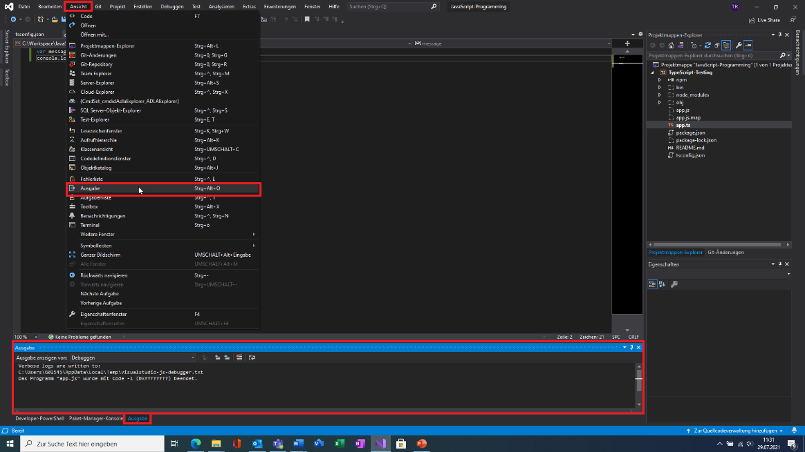

Abbildung : MS Visual Studio - View: Ausgabe

### NuGet Paket-Manager-Konsole

Die NuGet Paket-Manager-Konsole dient zum Installieren von Paketen für MS Visual Studio mittels Konsolenbefehlen. Unter folgendem Pfad lässt sich diese Konsole ausführen:

* Menüpunkt „Extras“
  + Untermenü „NuGet-Paket-Manager“
    - Unterpunkt „Paket-Manager-Konsole“

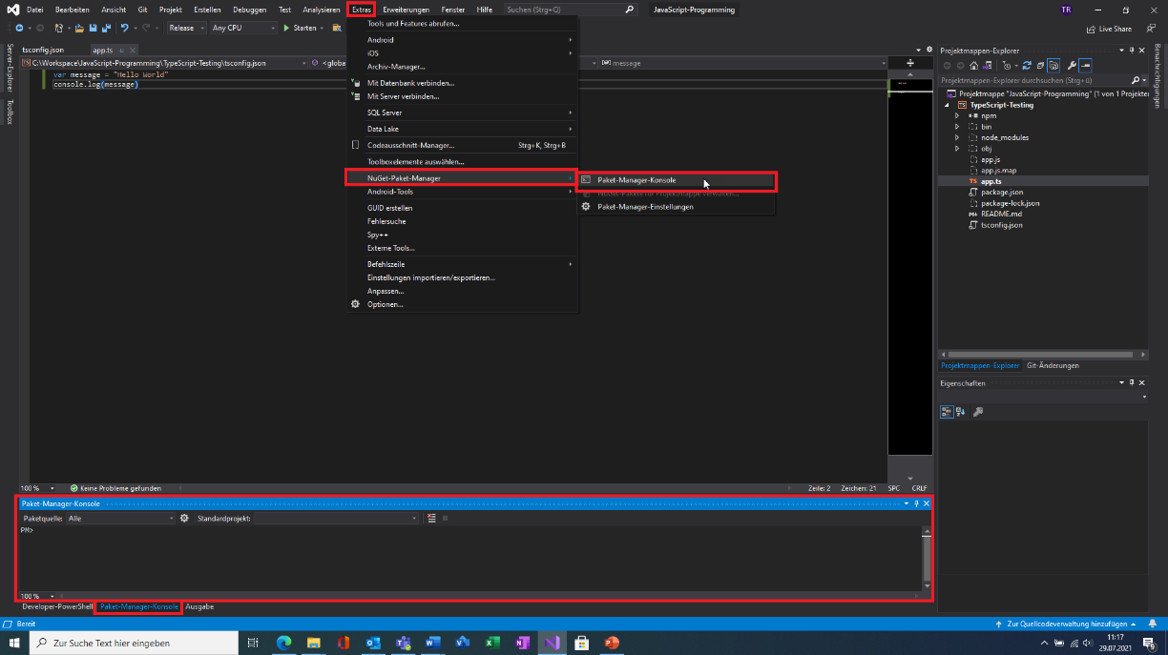

Abbildung : MS Visual Studio - View: NuGet-Paket-Manager-Konsole

### Developer-PowerShell

Die Developer-PowerShell dient zum Ausführen von Programmen mittels Konsolenbefehle, um bestimmte Ausgaben des Programmes zu testen.

Ein Beispiel ist eine JavaScript-Anwendung, welche aus TypeScript als Ursprung kompiliert wurde. Dieses Script kann beispielsweise aus einem „Hello World“ bestehen, welche in der Developer-PowerShell angezeigt werden kann.

Unter folgenden Pfad kann die Developer-PowerShell ausgeführt werden:

* Menüpunkt „Ansicht“
  + Unterpunkt „Terminal“

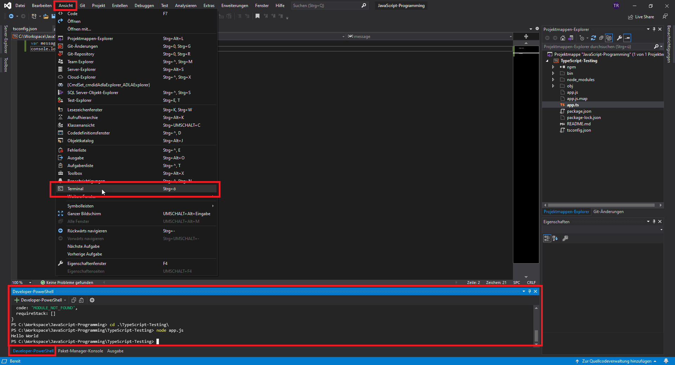

Abbildung 20: MS Visual Studio - View: Developer-PowerShell

Zu der Developer-PowerShell gibt es folgende Alternativmöglichkeiten:

* MS Visual Studio Developer-Eingabeaufforderung
  + Im nachfolgenden Punkt 3.4.4. Developer-Eingabeaufforderung
* Windows Eingabeaufforderung
* Windows PowerShell

### Developer-Eingabeaufforderung

Ebenso wie die Developer-PowerShell kann die Developer-Eingabeaufforderung zur Ausgabe von JavaScript-Code sowie TypeScript-Code mittels Konsolenbefehle verwendet werden.

Um die Developer-Eingabeaufforderung zu öffnen, muss die Developer-PowerShell ausgeführt werden. Unter folgenden Pfad kann die Developer-Eingabeaufforderung ausgeführt werden:

* Konsole „Developer-PowerShell“
  + Unterpunkt grünes Plus mit Bezeichnung „Developer-PowerShell“
    - Auswahl „Developer-Eingabeaufforderung“

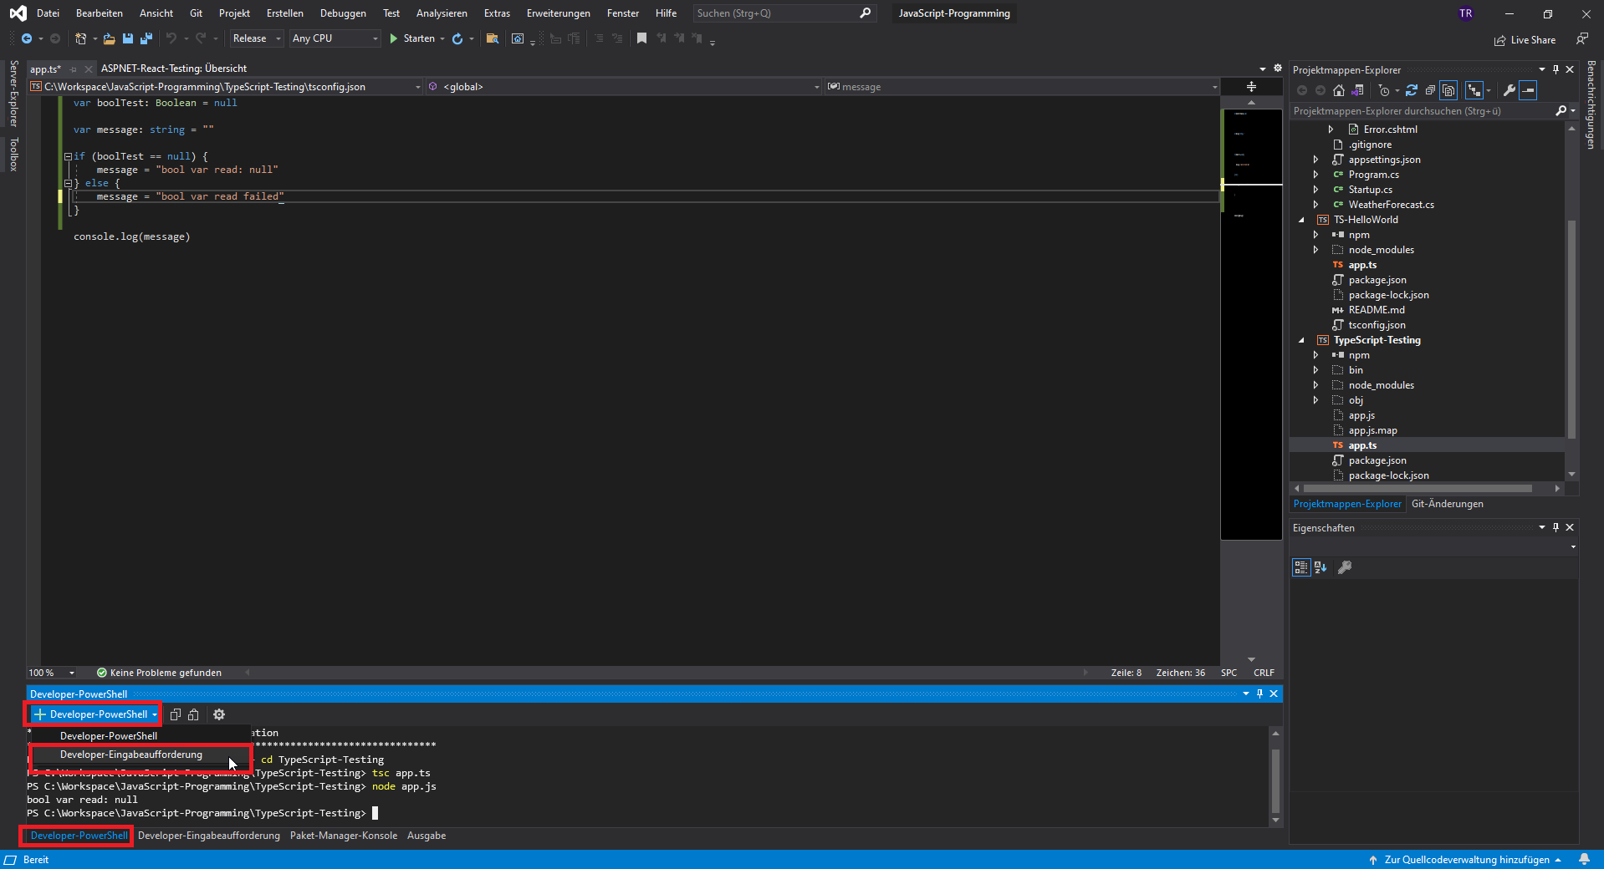

Abbildung : MS Visual Studio - View: Developer-Eingabeaufforderung

Zu der Developer-Eingabeaufforderung gibt es folgende Alternativmöglichkeiten:

* MS Visual Studio Developer-PowerShell
  + Im vorherigen Punkt 3.4.3. Developer-PowerShell
* Windows Eingabeaufforderung
* Windows PowerShell

## MS Visual Studio – Updates

Für die AFA ist es der Anspruch die Technologie für die Entwicklung von Web-Apps aktuell zu halten. Für die unten aufgelisteten Bestandteile von MS Visual Studio muss die Aktualität gewährleistet sein:

* Kernprogramm
  + Updates
  + Versionsupgrades
* Komponenten
* Plugins

### Kernprogramm – Updates/Versionsupgrades

Um die Aktualität des Kernprogrammes von MS Visual Studio zu gewährleisten, erfolgen zwei Schritte zu Überprüfung der Aktualität:

* MS Visual Studio - Updates
* MS Visual Studio - Versionsupgrades

**MS Visual Studio – Updates**

Die Überprüfung von Updates kann über folgendes Menü aufgerufen werden:

* Menüpunkt „Hilfe“
  + Unterpunkt „Nach Updates suchen“

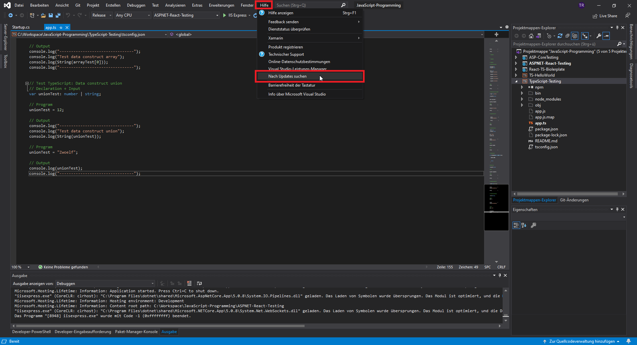

Abbildung : MS Visual Studio – Updates

Im Normalfall wird die Überprüfung von Updates bei MS Visual Studio automatisch vorgenommen. Der Benutzer wird bei vorhandenen Updates entsprechend drauf hingewiesen.

**MS Visual Studio – Versionsupgrades**

Versionsupgrades erfordern die Beschaffung einer neuen kostenpflichtigen Lizenz dieser Version von MS Visual Studio. Auf der Website von MS Visual Studio kann regelmäßig geprüft werden, ob ein Versionsupgrade angekündigt wird bzw. ob es ein neues Release gibt.

Link zur MS Visual Studio Website:

* <https://visualstudio.microsoft.com/de/>

### Komponenten – Updates

Die Updates der installierten Komponenten von MS Visual Studio erfolgen über denselben Prozess wie die Updates des Kernprogrammes. Die Überprüfung der Updates lässt sich, wie in Unterpunkt 3.5.1. „Kernprogramm – Updates/Versionsupgrades“ erwähnt, über folgendes Menü öffnen:

* Menüpunkt „Hilfe“
  + Unterpunkt „Nach Updates suchen“

Im Normalfall wird die Überprüfung von Komponenten-Updates bei MS Visual Studio automatisch vorgenommen. Der Benutzer wird bei vorhandenen Updates entsprechend drauf hingewiesen.

### Plugin – Updates

Plugins werden teilweise automatisch geupdatet und zum anderen Teil müssen aktuellere Versionen manuell installiert werden.

Für folgende Plugin müssen die Updates manuell vorgenommen werden:

* TypeScript

Alle anderen Plugins werden über den MS Visual Studio Marketplace automatisch geupdatet.

# Ergebnis im Einrichtungsprozess der Entwicklungsumgebung für Web-Apps

Die Installation von MS Visual Studio ist ein Teilprozess bei der Einrichtung einer Entwicklungsumgebung für Web-Apps. Folglich wird die Installation von MS Visual Studio im gesamten Prozess eingeordnet.

Der Prozess zur Einrichtung einer Entwicklungsumgebung für Web-Apps sieht wie folgt aus:

1. **Installation: MS Visual Studio + Plugins**
   1. **Installation: MS Visual Studio – Version 2019 Community Edition**

* Wird abgelöst durch Version 2022 Professional Edition
  + Nach Release
  1. **Installation: MS Visual Studio – Version 2022 Professional Edition**
* Ablösung Version 2019 Community Edition
  + Erneute Anwendung dieser Installationsanleitung
  1. **Installation: MS Visual Studio – Version 2022+ Professional Edition**
* Ablösung der älteren Version
  + Erneute Anwendung dieser Installationsanleitung

1. Installation: Node.js + NPM + TypeScript

* Laufzeitumgebung für den Client
  + Mit Node Paket Manager
  + Mit TypeScript Plugin

1. Installation: MS Internet Information Service

* Laufzeitumgebung für den Server

1. Installation: Postman

* Wep-API Testframework

1. Installation: Git

* Als Versionskontrolle

1. Updates/Versionsupgrades

* Versionsupgrade: MS Visual Studio
  + Nach Release einer neuen Version
* Updates: MS Visual Studio + Plugins sowie Tools/Frameworks
  + Regelmäßig auf Updates überprüfen
* Updates: Node.js mit Funktionserweiterungen
  + Regelmäßig auf Updates überprüfen
* Updates: MS Internet Information Service
  + Regelmäßig auf Updates überprüfen
* Updates: Postman
  + Regelmäßig auf Updates überprüfen
* Updates: Git
  + Regelmäßig auf Updates überprüfen

Die Arten der Schriftdarstellung geben folgende Informationen

* Normale Schrift
  + Noch bevorstehender Teilprozess im Installationsprozess
* Fett gedruckte Schrift + Blaue Färbung
  + Aktuell anstehender Teilprozess im Installationsprozess
* Kursive Schrift
  + Abgeschlossener Teilprozess im Installationsprozess

Mit Fertigstellung des Installationsprozesses dienen Dokumentationen als Vorbereitung für die Programmierung von Web-Apps. Zuletzt ist für die Einrichtung einer Entwicklungsumgebung für Web-Apps die Beschaffung weiterer Hardware notwendig, welche im Konzept beschrieben wird.

## Einordnung der Installationsanleitung

Die Einrichtung einer Entwicklungsumgebung für Web-Apps benötigt die Bereitstellung eines Servers. Als Erstes erfolgt die Installation von MS Visual Studio mit allen Funktionserweiternden Komponenten und Plugins.

Temporär ist die Installation der der Version 2019 Professional Edition vorgesehen. Ein Upgrade auf Version 2022 Professional Edition ist mit Release dieser Version vorgesehen.

Die Installation von Visual Studio mit den ausgewählten Komponenten umfasst folgende Tools sowie Frameworks aus dem Konzept für die Entwicklungsumgebung von Web-Apps:

* C#
  + ASP.NET
    - Web API
  + NET.Core 5.0
    - ASP.Net
* Java
  + JavaScript + TypeScript
  + React + React Native
  + CSS + HTML

Für die Einrichtung der Entwicklungsumgebung für Web-Apps ist die Installation weiterer Tools Frameworks notwendig:

1. Installation: Node.js + NPM + TypeScript

* Laufzeitumgebung für den Client
  + Mit Node Paket Manager
  + Mit TypeScript Plugin

1. Installation: MS Internet Information Service

* Laufzeitumgebung für den Server

1. Installation: Postman

* Wep-API Testframework

1. Installation: Git

* Als Versionskontrolle

1. Updates/Versionsupgrades

* Versionsupgrade: MS Visual Studio
  + Nach Release einer neuen Version
* Updates: MS Visual Studio + Plugins sowie Tools/Frameworks
  + Regelmäßig auf Updates überprüfen
* Updates: Node.js mit Funktionserweiterungen
  + Regelmäßig auf Updates überprüfen
* Updates: MS Internet Information Service
  + Regelmäßig auf Updates überprüfen
* Updates: Postman
  + Regelmäßig auf Updates überprüfen
* Updates: Git
  + Regelmäßig auf Updates überprüfen

## Dokumentationen Programmierung von Web-Apps

Mit Fertigstellung der Installation der Tools/Frameworks einer prototypischen lokalen Entwicklungsumgebung erfolgte die Dokumentation für wichtige Programmierelemente für Web-Apps. Diese Dokumentationen dienen als Hilfestellung um die Programmierung von Web-Apps vorzubereiten.

Für folgende Elemente wird es Dokumentationen geben:

* Tool - MS Visual Studio
  + Einrichtung eines Projektes
  + Views
* Tool - Postman Web-API Testframework
* Tool - Git Versionskontrolle
* Programmierung - ASP.NET + NET.Core 5.0 + C#
  + Mit „Hello World“
  + Wichtige Programmierelemente
    - Kommunikation mit Datenbank des Servers
    - Zugriff auf eine Domäne
  + Boilerplates
  + Code Convention + Style Guide
* Programmierung - JavaScript + TypeScript
  + Mit „Hello World“
  + Wichtige Programmierelemente
  + Boilerplates
  + Code Convention + Style Guide
* Programmierung - React + React Native
  + Mit „Hello World“
  + Wichtige Programmierelemente
  + Boilerplates
  + Code Convention + Style Guide
* Programmierung - HTML + CSS
  + Mit „Hello World“
  + Wichtige Programmierelemente
  + Boilerplates
  + Code Convention + Style Guide